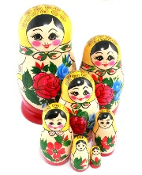
Народная игрушка
Народная игрушка не подвластна моде. Как любое произведение искусства, она часть культуры народа, носитель сакральных ценностей, родовой информации.
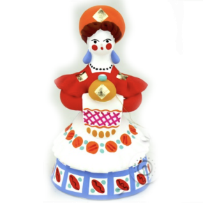
Она служила своеобразным эталоном, отражая формировавшиеся веками представления о красоте и эстетическом совершенстве. Люди всегда заботились о красоте и занимательности игрушки.
Поэтому- мастера игрушечники вкладывали в образ всю свою фантазию, выдумку и изобретательность. Вносили своим искусством в повседневную жизнь поэтичность и красоту.
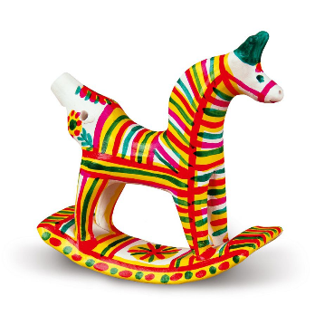
Игрушка – одна из древнейших форм творчества, на протяжении веков она изменялась вместе со всей народной культурой, впитывая в себя её национальные особенности и своеобразие.
Народная игрушка – всегда рассказ об истории народа, его ценностях и идеалах.
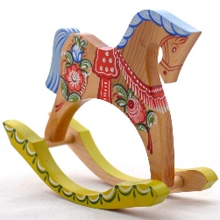
Настоящая народная игрушка всегда добрая, красивая, приносящая радость, веселье, счастье. Именно поэтому, когда в наших руках оказывается народная игрушка, возникает особое, непередаваемое ощущение реальности присутствия в мире светлого, солнечного начала, высшей красоты и гармонии.
Народная игрушка в наши дни стремительно превращается в сувенирную продукцию, не предназначенную для ребенка и не требующую педагогического сопровождения.
Но именно народная игрушка всегда несла в себе потенциал социального наследия.
К сожалению, современные родители недооценивают развивающую роль народной игрушки.
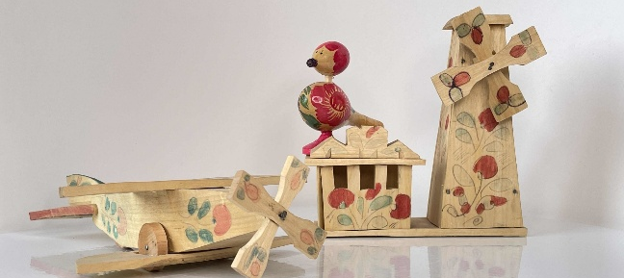
Дошкольное детство – время игры. И будет целесообразным использовать народные игрушки для ознакомления детей с историей и культурой русского народа.

